**Почему детям лучше отказаться от катания на самокате?**

*Самокат – самый первый вид транспорта, который осваивает ребёнок. На трёхколёсных моделях самокатов дети уверенно катаются уже в 2-3 года.*

С одной стороны, катание на самокате дарит ребёнку множество положительных эмоций и свободу движений. Да и родителям удобно, когда маленькие дети самостоятельно передвигаются во время прогулки.

**Чем опасен самокат?**

Но очень мало кто из взрослых задумывается над тем, что самокат влияет не только на здоровье ребёнка, но и на дальнейшую его обучаемость в школе.

Если ребёнок катается на самокате каждый день и на это развлечение тратит от 30 минут и более, то это повод для беспокойства.

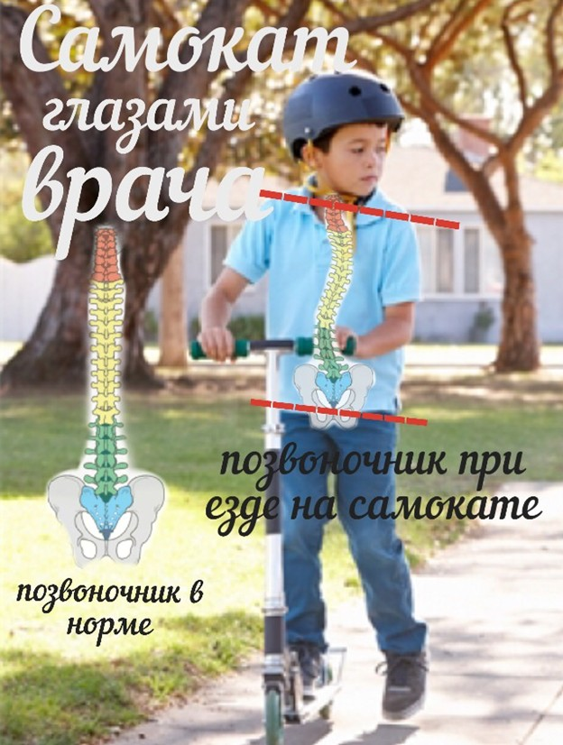

**Самый большой недостаток самоката, на который обращают внимание и медики, – ассиметричный тип нагрузки.**

*Во время катания нагрузка постоянно приходится только на одну толчковую ногу с одновременным усилением тонуса мышц только одной половины туловища.*

**Мышечный дисбаланс**

И если ребёнок проводит на самокате много времени, то он привыкает к таким ассиметричным движением. Как результат – мышцы развиваются неравномерно и возникает мышечный дисбаланс.

Одновременно с этим большинство детей во время катания наклоняют голову вниз и вытягивают шею: так им удобнее следить за движением по асфальту. В результате позвоночник оказывается повёрнут и изогнут, из-за чего страдает осанка.

Чтобы избежать такого сценария, рекомендуется регулярно менять толчковую ногу.

Однако нас катание на самокате интересует в первую очередь с точки зрения влияния на обучаемость.

**Почему лучше отказаться от самоката?**

Для того чтобы дети были успешными в школе, необходимо уже с дошкольного возраста обеспечивать правильную стимуляцию мозга.

Потому что у детей 6-7 лет и уже школьников должно доминировать левое полушарие, так как оно отвечает за логику, математику, анализ, чтение, письмо, да и обучение в целом.

*А один из лучших способ стимуляции мозга – физическая нагрузка, точнее даже, циклическая физическая нагрузка.*

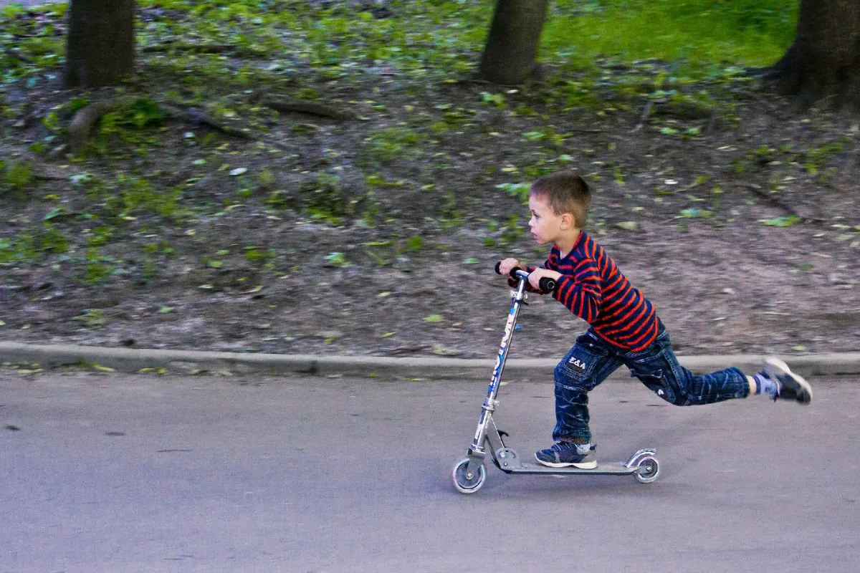

**Именно родителям важно понимать, что катание на самокате может отрицательно сказаться на обучаемости детей, так как:**

* ребёнок отталкивается преимущественно только одной ногой, а значит, происходит стимуляция лишь одного полушария мозга;
* в процессе катания задействованы только ноги, а отталкивание одной ногой не способствует формированию[правильной нейродинамики](https://dzen.ru/away?to=https%3A%2F%2Fdyslexia.ru%2Fbaza-znaniy%2Fneyrodinamika-i-grafokorrektsiya%2Ftrudnosti-v-chtenii-i-pisme-prichinoy-mozhet-byt-nesformirovannaya-neyrodinamika%2F).

**Для обеспечения нейробаланса мозг нуждается в согласованной работе ног и рук**

Катание на самокате может привести к перекосу в мышечном корсете, даже несмотря на постоянную смену ног для выполнения толчка. У каждого человека есть опорная нога, которая по определению сильнее, соответственно, толчки какой-то из ног будут всегда сильнее.

**Но...**

*Мы не призываем отказываться от покупки самоката и лишать ребёнка тем самым радости от катания. Мы обращаем внимание родителей на потенциальные риски для здоровья и обучаемости, которые могут возникнуть у ребёнка.*

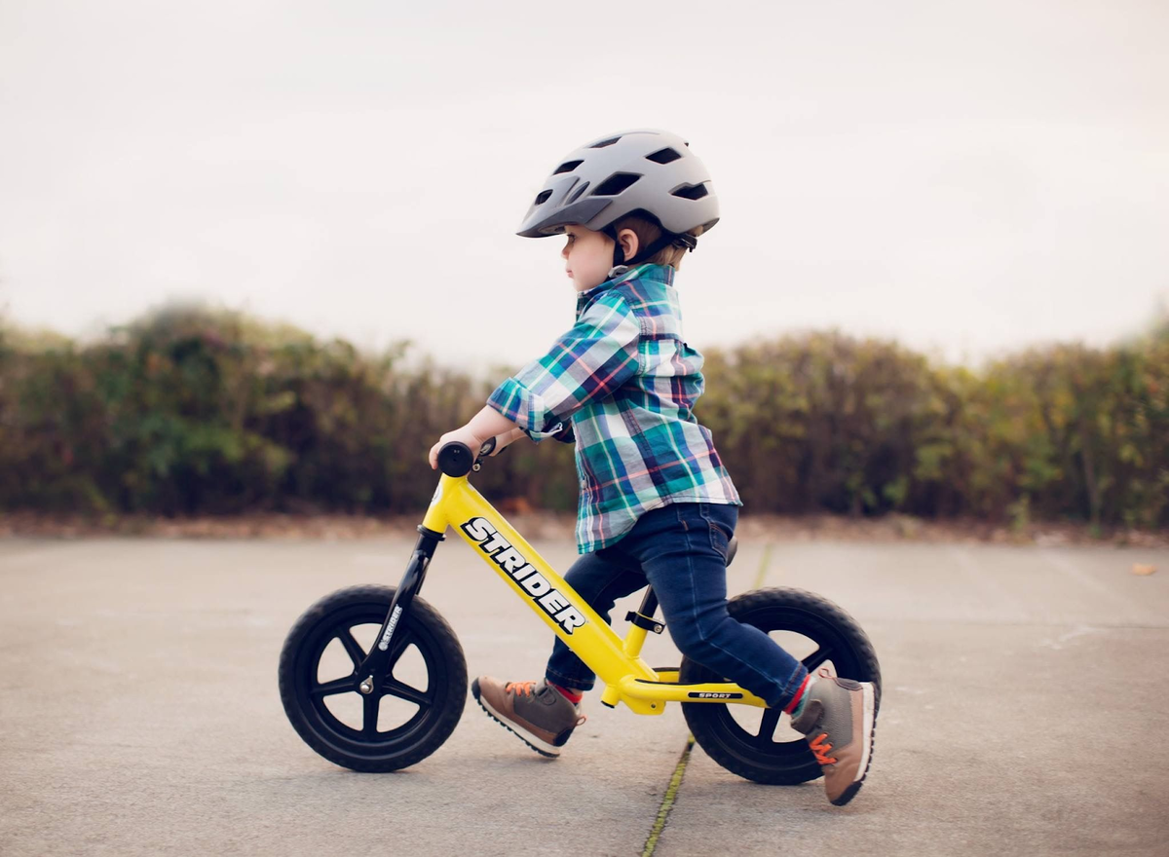

**Например, отличной альтернативной самокату для ребёнка дошкольного возраста может стать беговел, который по своему влиянию на тело и нервную систему максимально приближен к велосипеду.**

К тому же беговел позволяет ребёнку быстро научиться держать равновесие и способствует формированию зрительно-моторной координации. Катание на беговеле развивает координацию движений, благодаря чему ребёнок учится контролировать своё тело.